Nama : Peny Maya Lusita Sari

Nim :40011423630234

Kelas : E

Mata Kuliah : SIA

Tanggal : 7/11/2024

**TUGAS ANALISIS DATA DENGAN DATABASE PERUSAHAAN**

1. 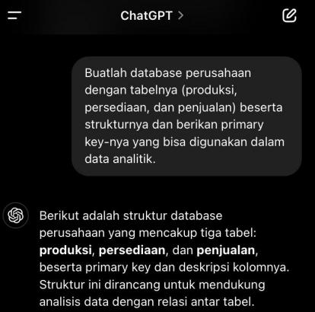Langkah pertama yang harus dilakukan adalah meminta ChatGPT untuk membuatkan database perusahaan dengan 3 tabel (produksi, persediaan, dan penjualan) beserta struktur dan primary key-nya

Hasil Tabel

Tabel produksi

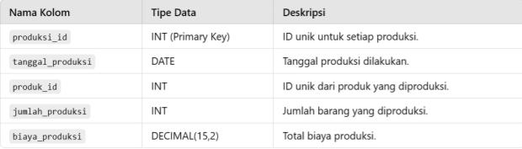

Tabel Persediaan

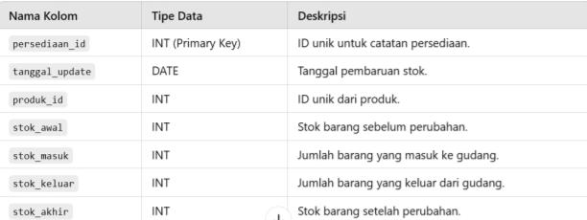

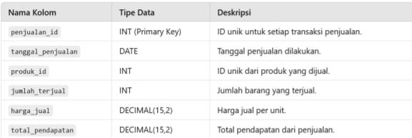Tabel penjualan

2.Langkah kedua yaitu meminta ChatGPT untuk membuatkan data tabel di atas beserta isinya dalam bentuk dokumen excel sebanyak 20 baris.

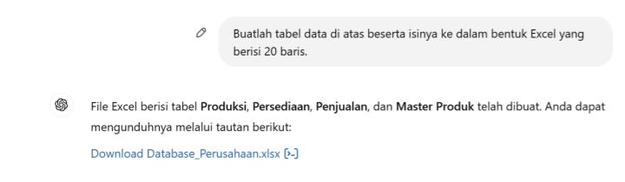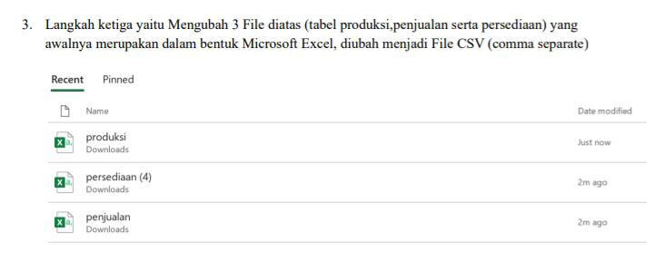

4. Langkah keempat yaitu mengubah File excel menjadi File CSV melalui situs/ website online (free convert)

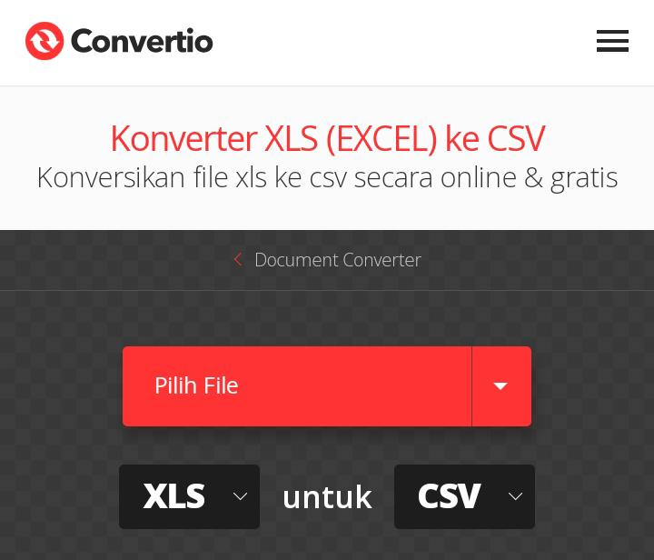

5. Langkah kelima adalah meminta Chat Gpt untuk membuat pertanyaaan terkait data dalam tabel Excel.

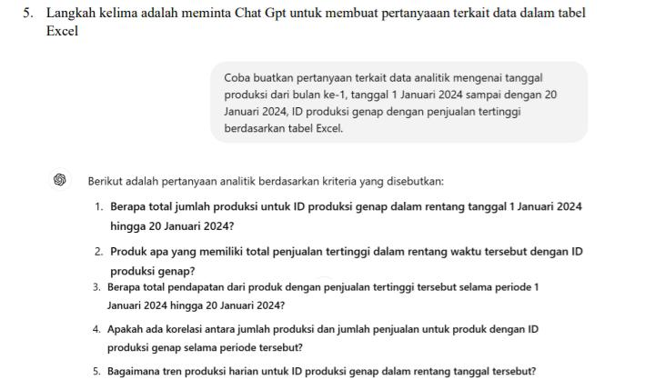

6. . Langkah ke enam adalah membuka google BigQuery. pilih Bigquery enterprise data warehouse. kemudian klik BigQuery Overview. kemudian sign in terlebih dahulu.

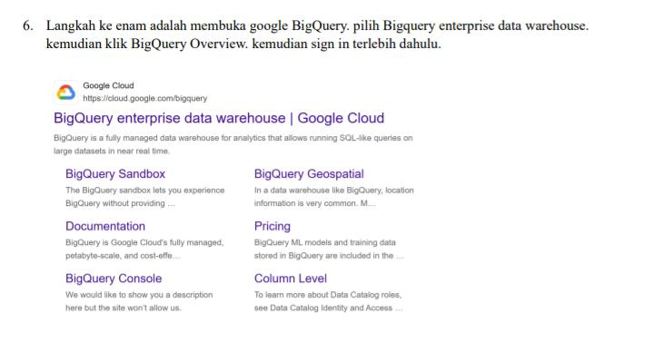

7. Langkah ketujuh yaitu klik console di pojok kanan atas



8. Langkah selanjutnya yaitu klik ikon 3 baris di pojok kiri atas, lalu pilih BigQuery, kemudian pilih BigQuery Studio.

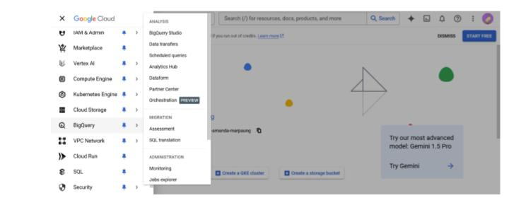

9. Langkah ke sembilan yaitu klik Create Project

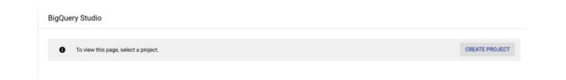

10. Jika sudah, maka isikan nama projek sesuai dengan nama anda.

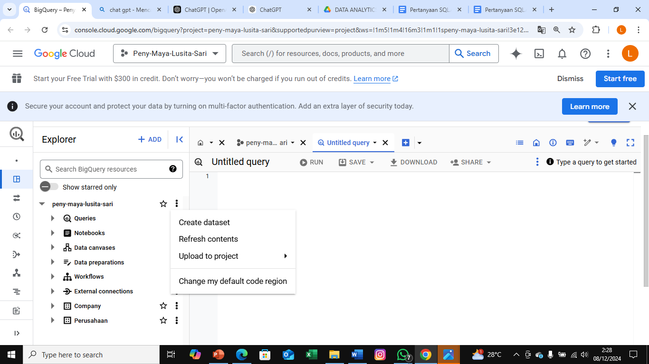11. Jika sudah, maka akan muncul nama projek di pojok kiri. Lalu klik tanda titik tiga disamping nama projek. Klik create dataset. Kemudian isikan dataset sesuai dengan yang diinginkan. Disini saya memberi nama company.

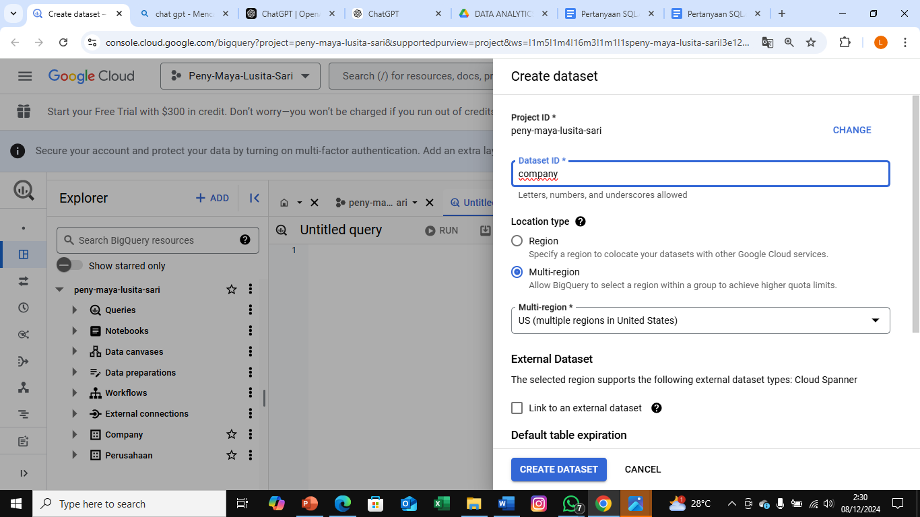

12. Setelah membuat dataset, maka akan muncul tampilan seperti ini

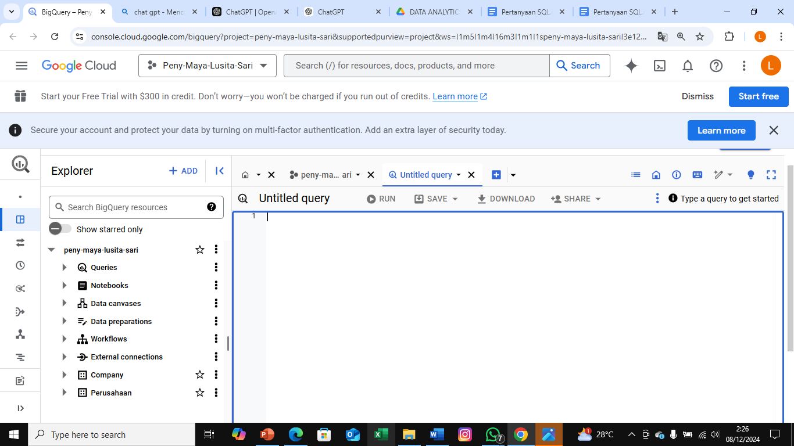

13.Langkah selanjutnya yaitu masukkan 3 tabel yang sudah kita buat di awal tadi, yaitu tabel produksi, tabel persediaan, dan tabel penjualan. Caranya adalah klik tanda titik 3 di dataset Perusahaan. Kemudian pilih create table. Isikan source dengan Upload, lalu pilih file excel yang sudah dikonversi ke CSV. Lalu Table kita isi sesuai dengan nama file yang diupload (jika file produksi maka nama table-nya produksi). Lalu klik Auto-Check pada bagian bawa.

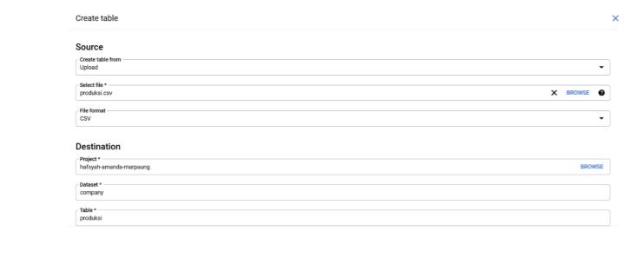

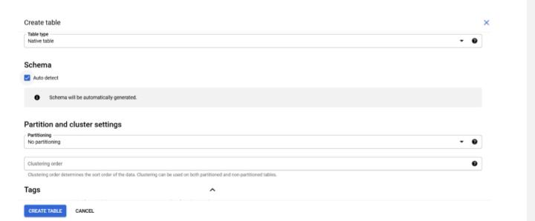

14. Jika sudah, Maka pada masing-masing tabel akan muncul sebagai berikut.

